國立新北高工一○八學年度第二學期第一次段考試題 |  |  |  |  |  |  |  | 班級 | 綜二丙 | 座號 |  | 成  績
科 目 | 事務機器  與電腦應用概論 | 命題教師 | 陳俊銘 | 年級 | 二 | 科別 | 綜合科 | 姓名 |  |  |  | 成  績

一、選擇題A：每題4分，共24分。

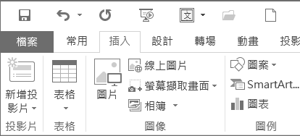
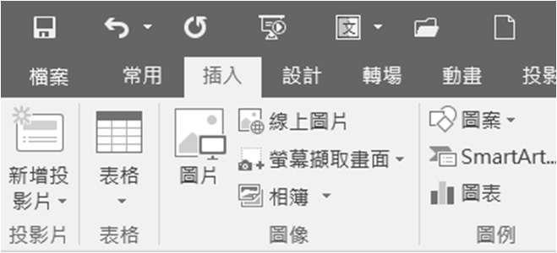
- 如附圖所示，欲將 PowerPoint 2016 佈景主題的色彩變為深紅色，可透過下列哪一項功能設定？
  - 「設計/佈景主題」
  - 「設計/頁面色彩」
  - 「設計/色彩」
  - 「檔案/選項」
- 在 PowerPoint 2016 中，要插入一張版面配置為「章節標題」的新投影片， 須從「常用/投影片」的哪一項插入？
  - 由「版面配置」的下拉選取
  - 由「新增投影片」的下拉選取
  - 按下「重設」
  - 由「章節」的下拉選取
- 在 PowerPoint 2016 中，欲將另一份簡報中的投影片插入目前的簡報，而且要保留原來投影片的佈景主題時，可使用下列哪一項操作？
  - 在簡報之間「複製」及「貼上」投影片
  - 執行「重複使用投影片」
  - 執行「從大綱插入投影片」
  - 執行「複製使用投影片」
- 在 PowerPoint 2016，簡報播放時，如果 A 物件的動畫效果要在插入的 B
視訊播放到第 5 秒的時候才出現，下列哪一項操作正確？
  - 在 B 視訊的第 5 秒加入書籤，設定 B 視訊由「觸發程序」的「由書籤觸發」選擇 A 物件
  - 在視訊的第 5 秒加入書籤，設定 A 物件由「觸發程序」的「按一下時」選擇 B 視訊
  - 設定 A 物件的動畫「開始」：「與前動畫同時」，「延遲」：「5 秒」
  - 設定 A 物件的動畫「開始」：「接續前動畫」，「期間」：「5 秒」
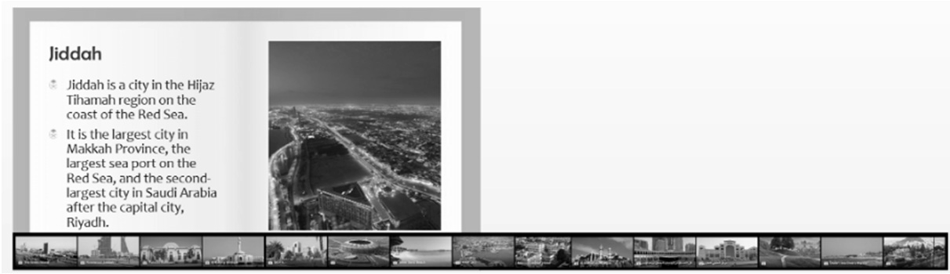
- 如附圖所示，在 PowerPoint 2016，要設定長條圖片的動畫如左右來回的跑馬燈效果，需使用下列哪一項動畫效果？
  - 重複向左及向右「擦去」進入效果
  - 重複向左及向右「飛入」進入效果
  - 重複自動回復「線條」路徑效果
  - 重複自動回復「自訂」路徑效果
- 在 PowerPoint 2016 中，下列哪一項可設定模擬按一下按鈕的效果？
  - 「動作按鈕」
  - 「動畫效果」
  - 「動作設定」
  - 「超連結」
二、選擇題B：每題4分，共40分。
- 下列哪一種檔案可用Word開啟： | - *.jpg | - *.bmp | - *.doc | - *.zip
- 在Word中，開啟原有文件檔案並編修完後，按下 工具鈕可： | - 儲存檔案 | - 另存新檔 | - 全部儲存 | - 關閉檔案
- 在Word中，欲將目前在編修的檔案儲存成另一個檔案，應選用「檔案」功能表的： | - 儲存檔案 | - 另存新檔 | - 全部儲存 | - 關閉檔案
- 在Word中欲開啟原有檔案時，可由何項執行： | - 「檔案/開新檔案」 | - 「檢視/格線」 | - 「插入/頁碼」 | - 「檔案/開啟舊檔」
- 在Word中欲建立新檔案時，可由何項執行： | - 「檔案/版本」 | - 「檔案/關閉」 | - 「檔案/開新檔案」 | - 「檔案/另存新檔」
- 在Word中儲存檔案時，若不輸入副檔名，則Word將自動為它加上哪一項副檔名： | - DOT | - DOC | - TXT | - RTF
- 在Word中，欲將開啟的檔案儲存成另一份檔案，須選取「檔案」功能表中的哪一選項： | - 儲存檔案 | - 另存新檔 | - 全部儲存 | - 關閉檔案
- 在開啟Word文件檔時，若只記得檔名的第一個字元是”學”，則可以輸入何項尋找該檔： | - 學?.doc | - 學~.doc | - 學_.doc | - 學*.doc
- 在Word中，選取文字後，再按一下工具鈕，是將所選文字： | - 改為粗體字 | - 改為斜體字 | - 改為上標字 | - 加底線
- 在Word中，選取文字後，再按一下工具鈕，是將所選文字： | - 改為粗體字 | - 改為斜體字 | - 改為上標字 | - 文字加底線

三、填充題：每題3分，共36分。
- 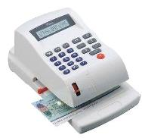 | - 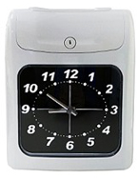 | - 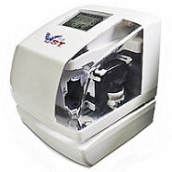 | - 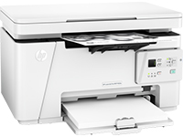
- 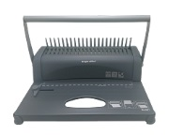 | - 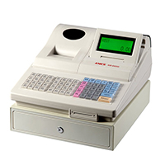 | - 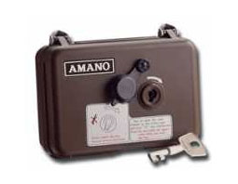 | - 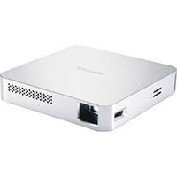
- 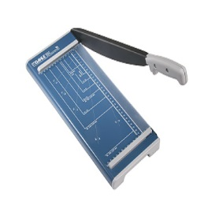 | - 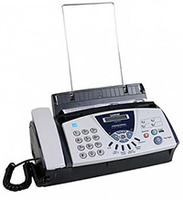 | - 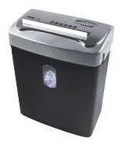 | - 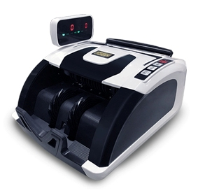

- 巡邏鐘 | - 印時鐘 | - 投影機 | - 收銀機
- 裁切器 | - 傳真機 | - 多功能事務機 | - 打卡鐘
- 點鈔機 | - 彩色印表機 | - 多功能裝訂機 | - 碎紙機

